雲林縣體育會足球委員會
「雲林縣110年秋季縣長盃」嚴重特殊傳染性肺炎防疫管理措施指引
壹、前言
雲林縣體育會足球委員會（以下稱「本會」）辦理之「雲林縣110年秋季縣長盃」為因應國內嚴重特殊傳染性肺炎疫情發展、確保場所內工作人員與參加民眾之健康、減少群聚感染致疫情擴大之風險，訂定本管理措施指引，提供主管機關、相關工作人員及參加民眾於中央流行疫情指揮中心成立期間，依實際可行性與適用性，內化為適合個別場所之所需管理措施，以降低疫情發生機率與規模，以及社區傳播風險。

貳、自主防疫管理措施
一、 工作人員健康管理
(一) 工作人員每日量測體溫及監測健康狀況。
(二) 工作人員出現發燒或其他疑似 COVID-19 症狀，應儘速就醫接受
評估及處置
(三) 工作人員除飲水、飲食等必要情形，必須全程配戴口罩，視需要
佩戴手套，勤洗手、並以酒精消毒雙手。
二、 參加人員進場管理
(一) 防疫期間設置單一出入口，參賽隊伍請由單一出入口進出。(附件3)
(二) 所有人員進入學校前須實施額溫測量、繳交各隊健康管理名冊（附件
2）及隨隊家長健康管理名冊（附件3），
若經查未如事實填寫將依傳染病防治法第 58 條規定之責任規範。
(三) 報到處設有體溫量測與酒精消毒站，請入場人員配合量測體溫並
適度消毒。有發燒或上呼吸道症狀之人員禁止進入。
(四) 除飲水等必要情形外，人員進入學校場域內均必須全程配戴口罩。
(五) 除進入球場之比賽球員，球隊隊職員於比賽期間限於所屬球隊指
導區觀賽，不可移動到場邊其他區域。除進、離場球員補充水份
時可取下口罩。
三、確診或發現身體不適者處理方式（SOP 詳如 附件 1）

參、遇有中央、地方政府或衛生主管機關指示防疫措施，本會將配合執行。

雲林縣立崙背國民中學運動場館／110年秋季縣長盃足球錦標賽
嚴重特殊傳染性肺炎確診通報或身體不適者處理SOP 附件1
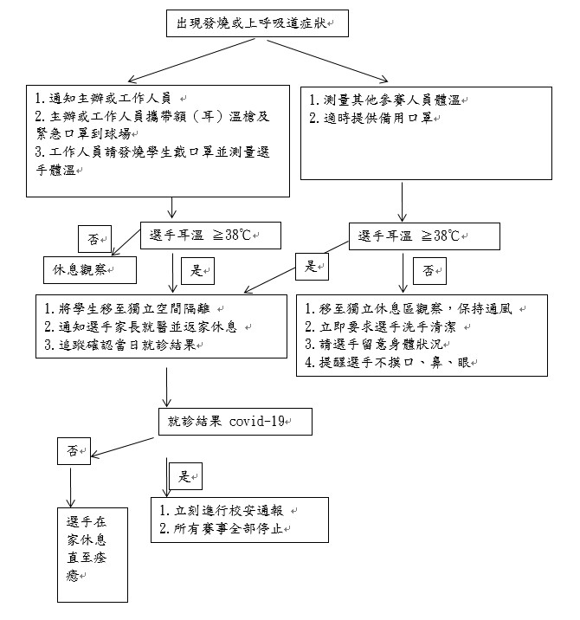

110年秋季縣長盃足球錦標賽隊職員健康管理名冊 附件2

隊名： 組別： 參賽日期：110/12/15~17 地點：崙背國中
職稱 | 姓名 | 健康調查
職稱 | 姓名 | 目前是否為：居家隔離、居家檢疫或居家自主健康管理者 | 是否有發燒、喉痛、頭疼、腹瀉、倦怠、流鼻水、嗅味覺異常、呼吸急促、呼吸道異常等症狀（1項以上）
領隊 |  | ☐是 ☐否 | ☐是 ☐否
教練 |  | ☐是 ☐否 | ☐是 ☐否
隨隊老師 |  | ☐是 ☐否 | ☐是 ☐否
隨隊老師 |  | ☐是 ☐否 | ☐是 ☐否
隨隊老師 |  | ☐是 ☐否 | ☐是 ☐否
隊員 |  | ☐是 ☐否 | ☐是 ☐否
隊員 |  | ☐是 ☐否 | ☐是 ☐否
隊員 |  | ☐是 ☐否 | ☐是 ☐否
隊員 |  | ☐是 ☐否 | ☐是 ☐否
隊員 |  | ☐是 ☐否 | ☐是 ☐否
隊員 |  | ☐是 ☐否 | ☐是 ☐否
隊員 |  | ☐是 ☐否 | ☐是 ☐否
隊員 |  | ☐是 ☐否 | ☐是 ☐否
隊員 |  | ☐是 ☐否 | ☐是 ☐否
隊員 |  | ☐是 ☐否 | ☐是 ☐否
隊員 |  | ☐是 ☐否 | ☐是 ☐否
隊員 |  | ☐是 ☐否 | ☐是 ☐否
隊員 |  | ☐是 ☐否 | ☐是 ☐否
隊員 |  | ☐是 ☐否 | ☐是 ☐否
教練或老師簽章： 連絡電話：
110年秋季縣長盃足球錦標賽隨隊家長健康管理名冊 附件3

隊名： 組別： 參賽日期：110/12/15~17 地點：崙背國中
職稱 | 姓名 | 健康調查
職稱 | 姓名 | 目前是否為：居家隔離、居家檢疫或居家自主健康管理者 | 是否有發燒、喉痛、頭疼、腹瀉、倦怠、流鼻水、嗅味覺異常、呼吸急促、呼吸道異常等症狀（1項以上）
家長 |  | ☐是 ☐否 | ☐是 ☐否
家長 |  | ☐是 ☐否 | ☐是 ☐否
家長 |  | ☐是 ☐否 | ☐是 ☐否
家長 |  | ☐是 ☐否 | ☐是 ☐否
家長 |  | ☐是 ☐否 | ☐是 ☐否
家長 |  | ☐是 ☐否 | ☐是 ☐否
家長 |  | ☐是 ☐否 | ☐是 ☐否
家長 |  | ☐是 ☐否 | ☐是 ☐否
家長 |  | ☐是 ☐否 | ☐是 ☐否
家長 |  | ☐是 ☐否 | ☐是 ☐否
家長 |  | ☐是 ☐否 | ☐是 ☐否
家長 |  | ☐是 ☐否 | ☐是 ☐否
家長 |  | ☐是 ☐否 | ☐是 ☐否
家長 |  | ☐是 ☐否 | ☐是 ☐否
家長 |  | ☐是 ☐否 | ☐是 ☐否
家長 |  | ☐是 ☐否 | ☐是 ☐否
家長 |  | ☐是 ☐否 | ☐是 ☐否
家長 |  | ☐是 ☐否 | ☐是 ☐否
家長 |  | ☐是 ☐否 | ☐是 ☐否
教練或老師簽章： 連絡電話：
崙背國中球場位置圖 附件4
注意事項：
1. 車子請停大同路路邊，人員請從西側門進出，入校門後請到報到處量測體溫跟報到。
2. 請各校準備地墊至休息區找位置鋪設，廁所請使用圖示下，請勿到其他廁所使用。
3. 參賽人員請在球場區域活動，其他區域還在上課，請勿到其他區域走動。
4. 垃圾請各校帶回處理，校內禁止吸菸、吃檳榔，請勿亂丟垃圾。
敬請各學校主任、老師、教練協助配合！！ 感謝大家！

大 成 路
學校正門
大
活動中心

廁所 教室

同
西側門 廁所 教室

報到體溫量測站
路 教室

樹林區
球隊休息區

比
賽 大
場 醫
地 會 護
站

